Консультация для родителей
" Польза посещения ребенком музыкальной школы"

Большой талант требует большого трудолюбия.
Пётр Ильич Чайковский.

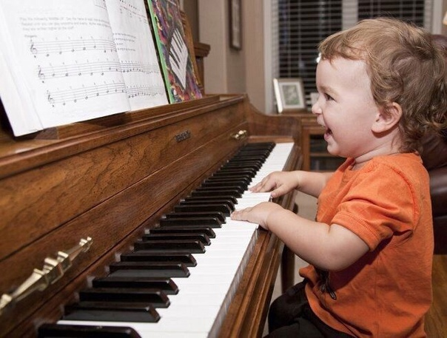

- Музыкальные занятия воспитывают волю и дисциплину
Заниматься на инструменте надо постоянно, регулярно и без перерывов. Зимой и летом, в будни и праздники. Почти с тем же упорством, с каким чемпионы тренируются в спортзале и на катке. Музыка – это воспитание характера.
- Занимаясь музыкой, ребёнок развивает математические способности.
Он пространственно мыслит, попадая на нужные клавиши, манипулирует абстрактными звуковыми фигурами, запоминая нотный текст, и знает, что в музыкальной пьесе как в математическом доказательстве: ни убавить, ни прибавить! Не случайно Альберт Эйнштейн играл на скрипке, а профессора физики и профессора математики Оксфорда составляют 70% членов университетского музыкального клуба.
- Музыка и язык – близнецы-братья.
Они родились следом друг за другом: сначала старший – музыка; потом младший – словесная речь, и в нашем мозге они продолжают жить рядом. Фразы и предложения, запятые и точки, вопросы и восклицания есть и в музыке, и в речи. Играющие и поющие лучше говорят и пишут, легче запоминают иностранные слова, быстрее усваивают грамматику. Меломаны-литераторы Тургенев и Стендаль, Борис Пастернак и Лев Толстой, Жан-Жак Руссо и Ромен Роллан, каждый из которых знал не один иностранный язык, рекомендуют всем будущим полиглотам музыку.
- Музыка структурна и иерархична: крупные произведения распадаются на менее крупные части, которые в свою очередь делятся на небольшие темы и фрагменты, состоящие из мелких фраз и мотивов.
Стихийное понимание музыкальной иерархии облегчает понимание компьютера.
- Музыкальные занятия развивают коммуникативные навыки.
За годы учёбы ребёнок-музыкант познакомится с галантным и дружественным Моцартом, атлетичным Прокофьевым, умудрённым Бахом и другими очень разными музыкальными композиторами. Играя, ему придётся в них перевоплотиться и донести до публики их характер, манеру чувствовать, голос и жесты.
- Занятия музыкой приучают «включаться по команде».
Музыканты меньше боятся страшного слова deadline – срок сдачи работы. В музыкальной школе нельзя перенести на завтра или на неделю вперёд зачёт по гаммам и классный концерт. Положение артиста на сцене приучает к максимальной готовности «по заказу», и ребёнок с таким опытом не завалит серьёзный экзамен, интервью при приёме на работу и ответственный доклад.
- Музыкальные занятия воспитывают маленьких «цезарей», умеющих делать много дел сразу.
Музыка помогает ориентироваться в нескольких одновременных процессах: так, читающий с листа пианист, сразу делает несколько дел – помнит о прошлом, смотрит в будущее и контролирует настоящее. Музыка течёт в своём темпе, и читающий с листа не может прерваться, отдохнуть и перевести дух. Музыка приучает мыслить и жить в нескольких направлениях.

Музыка — самое поэтическое, самое могущественное, самое живое из всех искусств.
Гектор Берлиоз

